3.MODIS数据下载

MODIS数据下载通过调用**modis_data_download_ll.py** 脚本实现，通过在linux环境下输入具体参数，可以下载一定时间范围内给定区域的MODIS数据。

3.1 脚本使用语言

语言:Python

3.2 脚本功能及调用命令

功能:该脚本可以**按指定区域下载**，也可以**按经纬度范围下载**。用户在终端输入脚本所需参数即可下载对应的MODIS数据到指定文件目录。

调用命令：

**modis_data_download_ll.py -s 开始日期 -e 结束日期 -z 区域范围 -sl 最小纬度 -nl 最大纬度 -wl 最小经度 -el 最大经度**

其中 -s -e -z参数为必填，如果是 -z 后面是manual，则要填写后面的经纬度信息。最终MOD021KM文件自动存储于 根目录/modis/data/MOD021KM_xxxx/YYYYMM ，MOD03文件自动存储于 根目录/modis/data/MOD03_xxxx/YYYYMM。

**按指定区域下载**

可选区域有：

SouthChinaSea,WesternPacific,SouthPacific,Hawaii,Antarctic，分别对应中国南海、西太平洋、南太平洋、夏威夷和南极冰原。用户需要输入的参数为：**modis_data_download_ll.py -s 开始日期 -e 结束日期 -z 区域范围**。

例如下载2020年4月1日至2020年4月2日位于中国南海的MODIS数据 ,则输入**python3 modis_data_download_ll.py -s 2020-04-01 -e 2020-04-02 -z SouthChinaSea，**最终MOD021KM文件存储于 根目录/modis/data/MOD021KM_中国南海/202004，MOD03文件存储于 根目录/modis/data/MOD03_中国南海/202004。

输入命令后，可以观察到设置的时间范围、空间范围、有效数据，以及下载进度等信息。如图3-1所示，共有4个数据文件，并正在下载第一个数据文件。

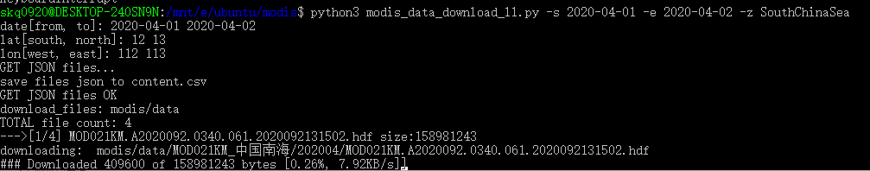

图3-1

同时在当前目录生成图3-4所示文件和文件夹，其中 “content.csv”文件记录下载的数据清单,“modis/data/MOD021KM_中国南海”文件夹存储当前下载数据。

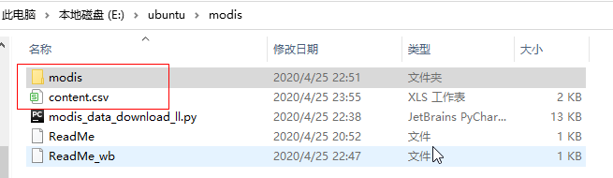

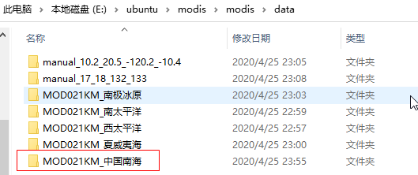

图3-2

**按经纬度范围下载**

如果是 -z 后面是manual，则是按照经纬度范围下载。用户需要输入的参数为：**modis_data_download_ll.py -s 开始日期 -e 结束日期 -z 区域范围 -sl 最小纬度 -nl 最大纬度 -wl 最小经度 -el 最大经度**。

例如下载2020年4月1日至2020年4月2日、纬度范围10.2°N-20.5°N、经度范围10.4°W-120.2°W的MODIS数据 ,则输入**python3 modis_data_download_ll.py -s 2020-04-01 -e 2020-04-02 -z manual -sl 10.2 -nl 20.5 -wl -120.2 -el -10.4，**最终文件存储于 根目录/ modis/data/manual_10.2_20.5_-120.2_-10.4/202004。

输入命令后，可以观察到设置的时间范围、空间范围、有效数据，以及下载进度等信息。如图3-3所示，共有38个数据文件，并正在下载第一个数据文件。

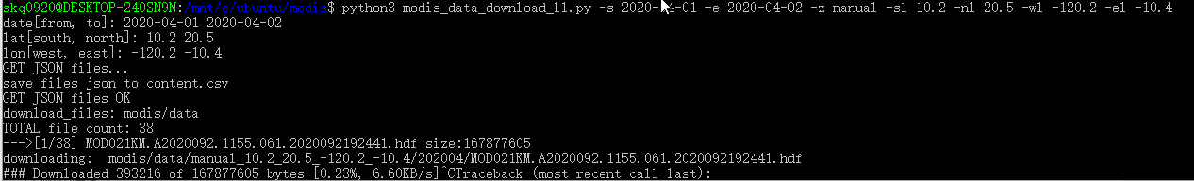

图3-3

同时在当前目录生成图3-4所示文件和文件夹，其中 “content.csv”文件记录下载的数据清单,“modis/data/manual_10.2_20.5_-120.2_-10.4”文件夹存储当前下载数据。



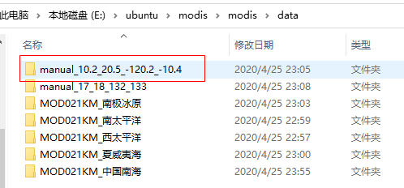

程序里面请添加自己的AppKey